2 класс
Все задания выполняй аккуратно и чётко, чтобы всё было разборчиво.
- Строим чистые кварты и квинты. Запиши в тетрадь: Чистая кварта – 4 ступени, 2,5 тона. Чистая квинта – 5 ступеней, 3,5 тона.
Не забывай, если ч.4 и ч.5 строятся от белой клавиши, то и вторая клавиша тоже будет белой, а если от чёрной, то и вторая клавиша будет чёрной (исключение ноты фа и си, в этих случая клавиши разные – чёрная и белая).
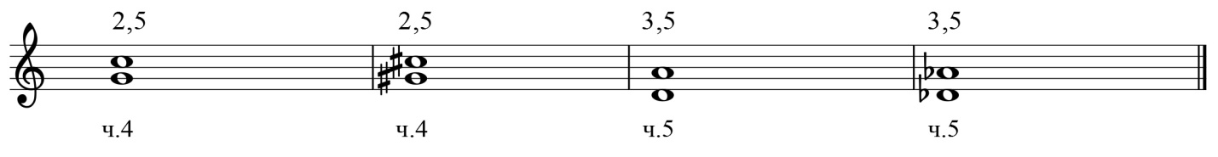
- Продолжаем строить интервалы:
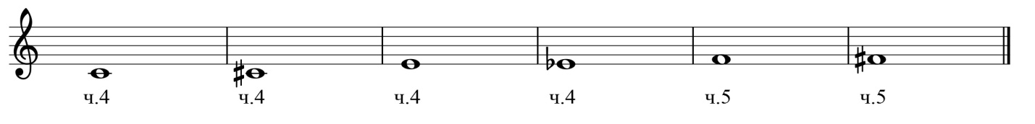
- Расставь тактовые чёрточки:
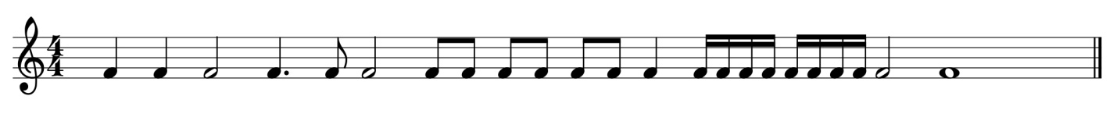

Родители могут помогать детям делать записи в тетрадь.

